2.2 Разработка и реализация в образовательной организации инновационных программ и проектов в сфере здорового образа жизни

Мастер-класс по скандинавской ходьбе

406 группой лечебного факультета совместно с доцентом Верещагиной Т.Д. и зав. кафедрой внутренних болезней № 1, проф. Никулиной С.Ю. проведен мастер-класс по скандинавской ходьбе для больных 1-го кардиологического отделения МБУЗ «Городская клиническая больница № 20 им. И.С. Берзона».
Ходьбу со специальными палками разработали скандинавские лыжники в 30-х годах 20 века для тренировки при отсутствии снега. В 80-ые годы она была взята на вооружение медиками как метод тренировки сердечно-сосудистой системы. Данный вид ходьбы отличает исключительная занятость всех групп мышц (в том числе и верхней части туловища), повышение энергозатрат на 46% в сравнении с обычной ходьбой, частичная разгрузка суставов нижних конечностей и другие преимущества, которые были представлены в рекламном фильме.
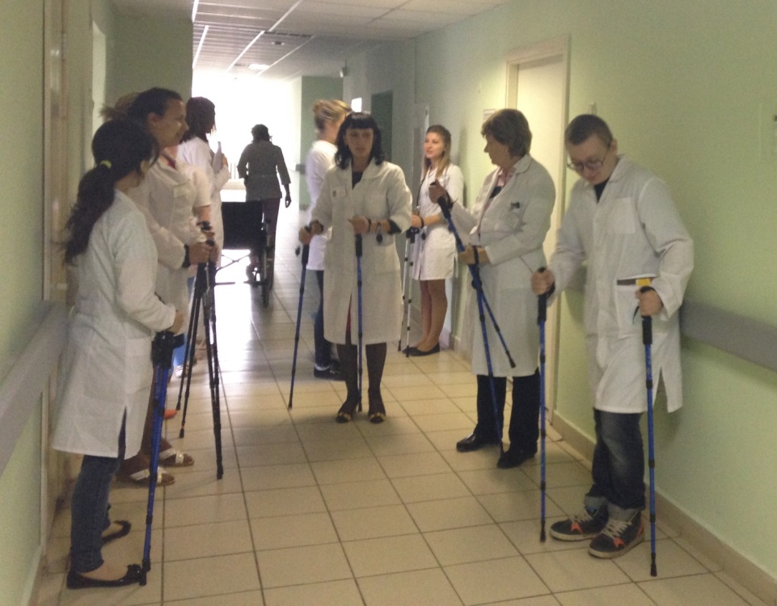
Студенты во главе с преподавателем продемонстрировали ходьбу с палками пациентам и врачам 1-го кардиологического отделения, что вызвало большой интерес аудитории. Надеемся, что представленный рекламный ролик будет способствовать освоению данного вида спорта и Вами. Желаем удачи!

